

**MANUAL TÉCNICO DE INSTALAÇÃO**

Projeto: Proethos

Versão 0.14.34



|  |  |  |  |
| --- | --- | --- | --- |
| DESCRIÇÃO | | | |
| **MANUAL DE INSTAÇÃO E CONFIGURAÇÃO PROETHOS** | | | |
| ATUALIZAÇÃO |  | IDIOMA | REVISÃO |
| 05/nov./2014 |  | PORTUGUES | 0.14.34 |

CONTROLE DE REVISÕES

|  |  |  |
| --- | --- | --- |
| DATA | RESPONSÁVEL | AÇÃO |
| 05/nov./2014 | Rene Faustino Gabriel Junior | Criação do Documento |

Sumário

Licença do Sistema 2

Introdução ao Sistema 2

Arquitetura 3

Pré-requisitos 3

Instalação 4

Download do sistema 4

# Licença do Sistema

The ProEthos is a collaboration between the Pan American Health Organization and the Pontifícia Universidade Católica do Paraná. All rights are reserved at Pan American Health Organization.

# Introdução ao Sistema

O ProEthos é um sistema de gestão de avaliação dos comitês de éticas em pesquisa, propondo uma metodologia de submissão, avaliação e gerenciamento dos protocolos submetidos para apreciação dos comitês de éticas.

## Características e principais funcionalidades

O código fonte está disponível para ser baixado no Portal do GitHub no endereço <https://github.com/bireme/proethos>. Sua implementação é em ApacheTM e PHP4 ou superior tendo como camada de armazenamento o sistema gerenciador de banco de dados MySQLTM.

O sistema possui variadas funcionalidades entre as quais destacam-se:

* Submissão de protocolos de pesquisa para avalição ética;
* Armazenamento de documentos;
* Submissão de emendas, relatórios de eventos adversos e notificações após aprovação;
* Suporte a múltiplos idiomas, sendo já existente o português brasileiro, espanhol, inglês e francês;
* Avaliação por um ou múltiplos relatores;
* Acesso aos protocolos por todos os membros do comitê;
* Interoperabilidade de dados com os 20 campos da OMS para ensaios clínicos (habilitação opcional);
* Comunicação com investigadores por e-mail e registro das comunicações.

## Arquitetura

Requisitos gerais para instalação

* Um servidor com a sua distribuição GNU/Linux preferida ou serviço de hospedagem de site Linux com suporte a PHPTM E banco de dados MySQLTM.
* Disponibilidade de armazenamento mínimo de **20 Giga bytes** para armazenamento de arquivos e instalação do sistema.
* Recomendado sistema de Backup por FTP ou Backup automático em caso de servidor dedicado.
* Conexão com a Internet em banda larga, principalmente para os gestores do sistema.

## Pré-requisitos

Dos serviços e autorizações necessários ao sistema destaca-se:

* Serviço de e-mail habilitado no servidor, podendo ser habilitado o envio de e-mail por um e-mail autenticado.
* Habilitação do diretório “repositório” com privilégios de escrita e leitura para transferência e armazenamento de arquivos.
* Recomenda-se a habilitação do CURL para acesso a atualizações do sistema (opcional)

# Instalação

## Download do sistema

Para baixar a última versão do sistema ProEthos acesse o link <https://github.com/bireme/proethos> e clique no icone “Download ZIP” que se encontra no lado direito da página.

[](https://github.com/bireme/proethos)

Figura - Icone para *Download*

Ao clicar o GitHub irá disponibilizar a última versão a qual deve ser salva em seu computador.

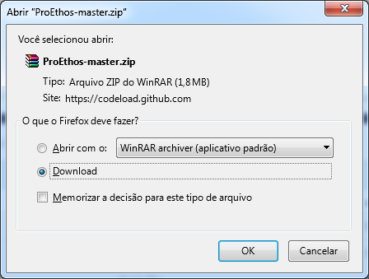

Figura - Download do ProEthos em ZIP

Todo o conteúdo do arquivo deverá ser descompactado, recomenda-se o WinRar, e transmitido para o servidor Web que hospedará o sistema.

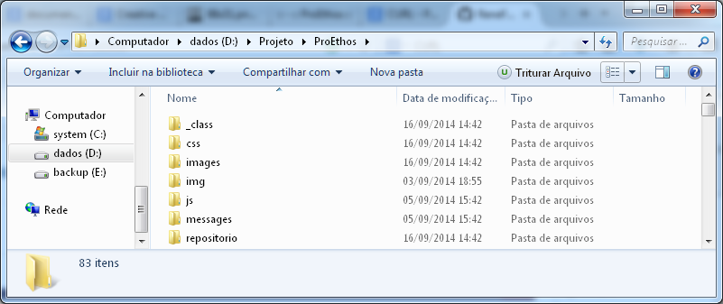

Figura - Estrutura dos arquivos

Recomenda-se o envio dos arquivos por FTP, ou instalação do sistema diretamente pelo GitHub em servidores Linux.

## Criar um banco de dados no servidor MySQL

Crie uma base de dados no servidor MySQL com o nome de **proethos** ou o nome que melhor se adaptar ao servidor instalados ou aos critérios de segurança da instituição, os dados baixo serão necessários para conexão:

|  |  |
| --- | --- |
| Requisito | Valor (Exemplo) |
| Servidor | Localhost |
| Base de dados | Proethos |
| Usuário | sa_proethos |
| Senha | ********** |
| Base de dados | MySQL |

Este arquivo só será criado uma única vez, se houver qualquer alteração nos parâmetros do sistema, o arquivo de configuração deverá ser removido do sistema pelo administrador técnico do sistema por meio de FTP.

O arquivo de configuração é salvo dentro do subdiretório “_db”, localizado no diretório principal do sistema.

## Ativação

No primeiro acesso ao sistema são necessárias as configurações do arquivo de conexão com o banco de dados. Para isso ocorrer basta acessar o sistema em sua página de instalação em qualquer browser, ex: htttp://www.proethos.paho.org

Se não for localizado o arquivo “_db/db_paho.php” o sistema redireciona para a área de configuração do sistema, apresentando a tela da figura 4.

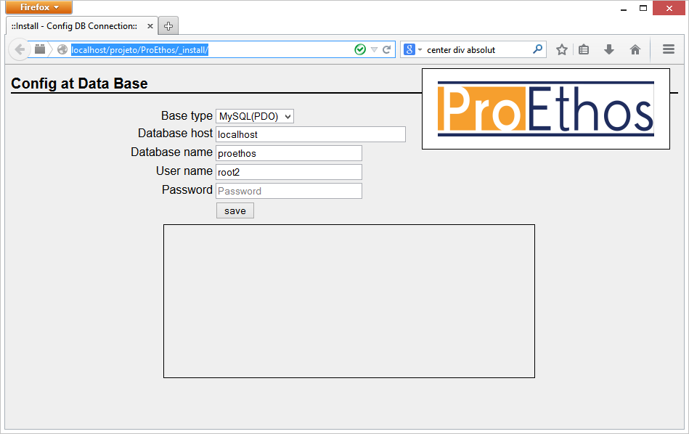

Figura - Tela de configura do arquivo DB

Nessa tela deve-se informar o tipo de banco de dados (**Base Type**), tendo como opções:

* MySQL para conectar ao banco de dados MySQL com o método mysql_connect(), comum na maioria dos servidores.
* MySQL(PDO) para acessar o banco de dados MySQL utilizando um driver com interface pelo PHP Data Objects (PDO), esta função é utilizada quando o servidor informar que o método mysql_connect() está obsoleto.

No campo **Database host** deve-se informar o IP ou nome do servidor do banco de dados, podendo ser utilizado “localhost” quando o banco de localiza do próprio servidor.

## Atualização do software (se necessário)